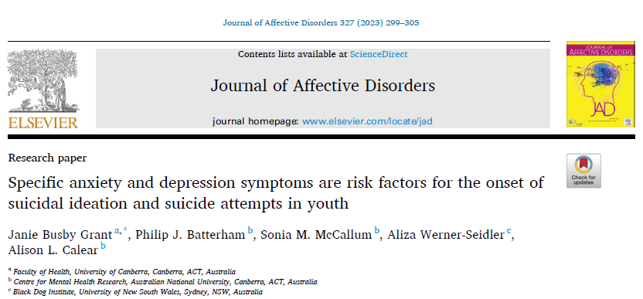
Les symptômes spécifiques d'anxiété et de dépression comme des facteurs de risque d'apparition d'idées suicidaires et de tentatives de suicide chez les jeunes.
Introduction :
Le suicide est la deuxième cause de décès chez les jeunes dans le monde. La charge de morbidité associée aux tentatives de suicide et aux décès par suicide est considérable et comprend la détresse secondaire, les pressions sur les soins de santé et les impacts sociétaux et financiers. En tant que problème majeur de santé publique dans ce groupe d'âge, les jeunes devraient être ciblés pour une intervention en matière de suicide, mais de nombreux jeunes qui tentent de se suicider ne recherchent pas ou ne reçoivent pas le soutien approprié et une prévention plus ciblée est nécessaire.
La présente étude a examiné les facteurs prédictifs de l'apparition d'idées suicidaires, de plans et de tentatives de suicide en utilisant trois ensembles de mesures de symptômes couvrant l'anxiété, la dépression et la détresse psychologique générale. L'ensemble des données de cet essai a permis de mesurer les symptômes de santé mentale au début de l'étude, et l'apparition de comportements liés au suicide 18 mois plus tard.
Les méthodes :
Participants au projet :
Le projet Sources of Strength Australia a recruté un échantillon d'élèves de 13 écoles secondaires situées dans des zones rurales et métropolitaines du Territoire de la capitale australienne et de la Nouvelle-Galles du Sud (Australie) de la 7e à la 11e année (âgés de 12 à 17 ans). La présente étude a analysé les données d'un sous-ensemble d'élèves qui ont répondu à des enquêtes à la fois au début de l'étude et au cours du suivi après 18 mois.
Variables de résultats :
Les variables de résultats comprenaient une mesure des idées suicidaires actives (au cours du dernier mois) et la présence d'un comportement suicidaire (plan et tentative) au cours des 12 derniers mois. L'un des moyens de quantifier le rôle des facteurs de risque dans la prédiction de la suicidalité ultérieure consiste à calculer la fraction attribuable à la population (PAF), qui combine des mesures calculées du risque avec des estimations de la prévalence pour indiquer la proportion de cas qui peuvent être attribués à chaque facteur de risque.
La gravité des idées suicidaires actives a été évaluée à l'aide de l'échelle SIDAS (Suicidal Ideation Attributes Scale), un questionnaire en cinq points évaluant la fréquence et la contrôlabilité des idées suicidaires, la détresse et les troubles liés aux idées suicidaires, et la proximité d'une tentative de suicide.
La présence de plans et de tentatives suicidaires au cours des 12 derniers mois a été évaluée à l'aide de deux questions tirées de l'enquête sur les comportements à risque des jeunes (YRBS) (Centers for Disease Control and Prevention, 2005). Le plan suicidaire a été déterminé par les réponses à la question "Au cours des 12 derniers mois, avez-vous planifié la manière dont vous alliez vous suicider ?" avec les options de réponse Non (0) et Oui (1). La tentative de suicide a été déterminée en fonction du nombre de fois où les participants ont essayé de se tuer au cours des 12 derniers mois.
Les facteurs de risque indépendants ont été évalués à l'aide d'éléments individuels provenant de trois échelles de symptômes de santé mentale recueillies au départ. La sous-échelle du trouble anxieux généralisé (TAG) du Screen for Child Anxiety Related Disorders (SCARED) a été utilisée pour signaler les symptômes d'anxiété au cours des trois derniers mois. Le Major Depression Inventory (MDI) a été utilisé pour signaler les symptômes de dépression au cours des deux dernières semaines. Les cinq items du Distress Questionnaire 5 (DQ5) ont été utilisés pour rapporter les symptômes de détresse psychologique au cours des 30 derniers jours
Résultats :
Au total, 1 428 participants ont complété les données de base et 786 ont complété le suivi à 18 mois. Au départ, les participants étaient principalement âgés de 12 à 14 ans (83,1 %), de sexe féminin (58,1 %) et parlaient anglais à la maison (86,4 %). 29,4 % de la cohorte ont déclaré avoir eu des idées suicidaires au cours du dernier mois, 8,9 % ont planifié un suicide au cours des 12 derniers mois et 6,9 % ont déclaré avoir fait une tentative de suicide au cours des 12 derniers mois.
Idées suicidaires :
Il s'agit en particulier des symptômes d'anxiété "je m'inquiète que les gens m'apprécient" et "je m'inquiète de savoir si je fais bien les choses", ainsi que du symptôme de dépression "dormir trop peu", qui présentait le PAF le plus important (43,9 %). Le symptôme de détresse "l'anxiété ou la peur interfère avec ma capacité à faire les choses que je dois faire au travail ou à la maison" était également un prédicteur de base significatif de l'apparition d'idées suicidaires lors du suivi à 18 mois et présentait un PAF de 31,2 %. Les scores supérieurs aux seuils des échelles de dépression et de détresse n'ont pas permis de prédire de manière significative l'apparition d'idées suicidaires à 18 mois, mais le seuil de l'échelle d'anxiété était significativement prédictif et associé à un PAF d'idées suicidaires de 35,1 %.
Plans de suicide
L'accord avec l'affirmation "la vie ne valait pas la peine d'être vécue" était fortement associé à l'élaboration d'un plan, avec un PAF de 37,6 %. Les deux autres prédicteurs significatifs étaient les symptômes d'anxiété - inquiétude à propos d'événements futurs (31,8 %) et passés (34,6 %). Dormir trop peu et obtenir un score supérieur au seuil d'anxiété n'étaient pas des variables prédictives significatives, mais présentaient des PAFs importants. Les scores supérieurs au seuil de dépression ou de détresse n'étaient pas associés à l'apparition d'un plan de suicide à 18 mois.
Tentative de suicide
la diminution de l'appétit et l'accord avec l'affirmation "Je m'inquiète que les autres m'apprécient" étaient également des prédicteurs significatifs. Un score supérieur au seuil de dépression ou d'anxiété était associé à un PAF important, mais n'était pas un prédicteur significatif de la survenue d'une tentative de suicide à 18 mois.
Discussion :
L'inquiétude concernant les perceptions des autres individus était une variable prédictive commune à toutes les variables de résultats de la suicidalité. Ceci est cohérent avec les résultats précédents selon lesquels les préoccupations sociales sont significativement associées aux idées suicidaires et aux tentatives de suicide dans ce groupe d'âge. Cela peut s'expliquer par le fait que les facteurs sociaux sont particulièrement importants dans ce groupe d'âge, car les adolescents négocient des réseaux sociaux et accordent une importance accrue à leurs relations avec leurs pairs.
Les résultats de notre étude ont également révélé un modèle distinct de prédicteurs pour les idées suicidaires lors du suivi à 18 mois, par rapport aux plans et tentatives de suicide. Les idées suicidaires étaient significativement associées à deux composantes de l'inquiétude et à la satisfaction des critères généraux d'anxiété, ainsi qu'à un élément de déficience fonctionnelle lié à l'anxiété. En revanche, les plans et tentatives de suicide 18 mois plus tard étaient prédits par l'adhésion à l'affirmation selon laquelle "la vie ne valait pas la peine d'être vécue" et par l'inquiétude concernant l'avenir et le passé. Un autre résultat clé des analyses actuelles est que les inquiétudes concernant l'avenir et les ruminations concernant le passé jouent clairement un rôle important dans le développement d'un comportement suicidaire ultérieur.
Dans l'ensemble, les résultats de ces analyses suggèrent que les symptômes individuels peuvent être un indicateur plus utile des idées et des comportements suicidaires chez les jeunes que les catégories diagnostiques globales. Dans cette étude, la gravité globale de la dépression n'a pas permis de prédire de manière significative les idées ou les comportements suicidaires ultérieurs, et la majorité des symptômes individuels de la dépression (à l'exception des troubles du sommeil) n'ont pas été associés aux principaux résultats en matière de suicide.
En revanche, les symptômes d'anxiété ont été identifiés à plusieurs reprises comme des prédicteurs d'idées, de plans et de tentatives de suicide. Ceci est cohérent avec les preuves transversales récentes du rôle clé de l'anxiété dans le comportement suicidaire chez les adolescents et les adultes (Bentley et al., 2016 ; Boden et al., 2007 ; Doering et al., 2019 ; Hill et al., 2011) et justifie l'appel à l'inclusion de mesures de l'anxiété, en particulier au niveau des symptômes, lors de l'évaluation du risque suicidaire. Conclusion
En identifiant des symptômes spécifiques significatifs pour prédire les pensées et comportements suicidaires, l'étude actuelle sensibilise à l'importance et à la contribution potentielle des symptômes individuels pour prédire la suicidalité future. En particulier, le rôle clé du manque de sommeil, de l'inquiétude face à l'avenir et de l'anxiété face aux problèmes sociaux suggère des cibles pour des interventions potentielles visant à réduire la suicidalité chez les adolescents.
--------------------------------------------------------------------------------------------------------
Dr. Omar EL OUMARY
Service de psychiatrie - CHU Souss Massa.
Mars 2023

